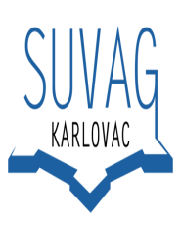

**Poliklinika za rehabilitaciju slušanja i govora SUVAG Karlovac**

Vladka Mačeka 48, 47000 Karlovac, tel:047/ 613 455

oib: 42168832714

IBAN: HR 33 2340009 1110026895

U Karlovcu, 05.04.2019.

**OBAVIJEST O REZULTATIMA JAVNOG NATJEČAJA**

**ZA PRIJEM U RADNI ODNOS**

(objava na Hrvatskom zavodu za zapošljavanje dana 27.03.2019 i u Narodnim novinama br. 31/2019)

Poliklinika Suvag Karlovac obavještava kandidate koji su dostavili ponude na natječaj

za poslove:

- radnog mjesta Rehabilitator za rad u grupi djece s motoričkim i govornojezičnim teškoćama I, jedan (1) izvršitelj (m/ž) na određeno, puno radno vrijeme, da je nakon provedenog natječaja izabrana:

**Domjana Neralić, prvostupnik fizioterapije**

Svim kandidatima koji su se prijavili na javni natječaj zahvaljujemo na iskazanom

interesu za radom u Polikilinici SUVAG Karlovac.

Poliklinika Suvag